

**2021年5月6日 第4期(总第16期)**  **秘书处编印**

**协会成功举办2021年泉州市第一期**

**建设工程监理从业人员岗位培训**

2021年4月17日泉州市建设工程质量安全协会，在泉州黎明职业大学继续教育学院考场，成功举办2021年泉州市第一期建设工程监理从业人员岗位培训班，线下集中闭卷考试。本期共有监理工程师、监理员190人分两个班级，参加线上岗位培训学习和线下集中闭卷考试。这是泉州市建设工程质量安全协会领导，为提高我市监理会员企业施工现场监理人员的业务能力和管理水平，解决我市为数众多的监理会员企业，从业人员的岗位培训和考试问题。经协会向福建省工程监理与项目管理协会协商取得同意，决定从2021年起，泉州市参加监理从业人员岗位培训学习的学员，经线上培训学习结束后，可在泉州当地参加由市建设工程质量安全协会组织的线下集中闭卷考试。釆用这种形式培训和考试，也为监理会员企业和从业人员减轻负担，并节省不少经费，也是协会为会员企业提供优质服务的又一新举措。

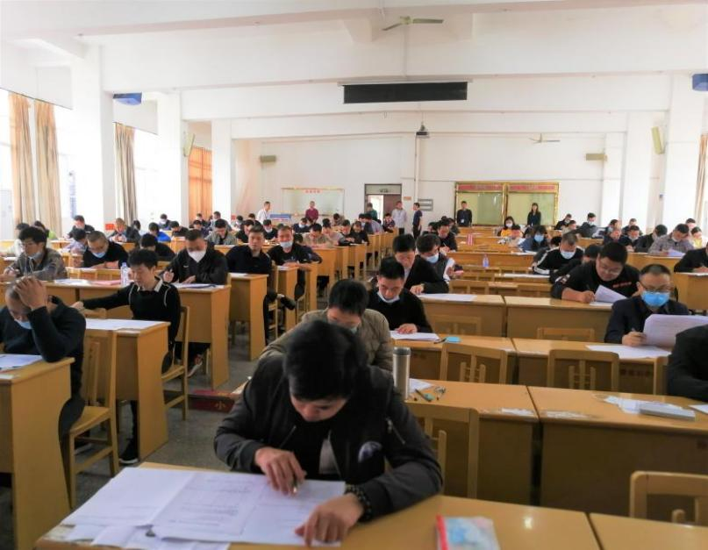

监理工程师考试现场

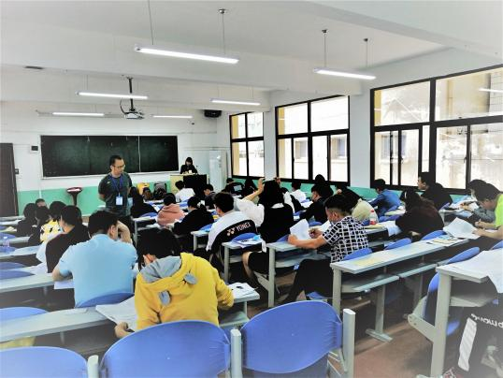

监理员考试现场

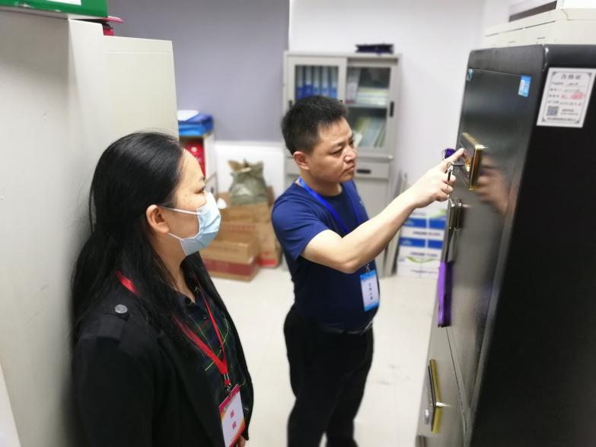 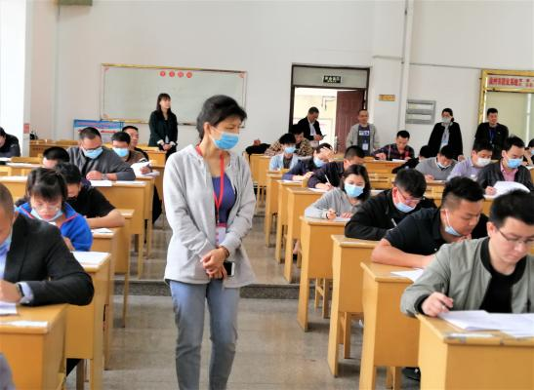

在省监理协会监考人员见证下取出试卷 省监理协会监考人员专程到场巡视

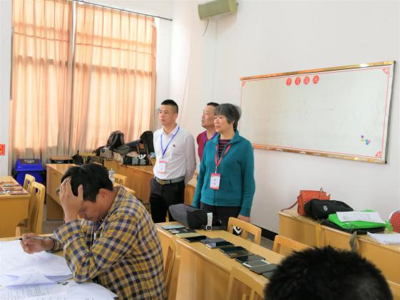 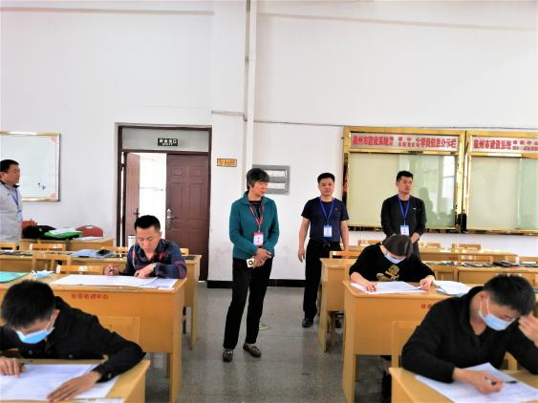

李晖会长等领导与学院领导等巡视考场情况

本次集中闭卷考试，在泉州黎明职业大学继续教育学院领导的支持和监考人员的配合下，考试过程，严格按照考试程序规范进行，考试中，考生自觉遵守考场纪律，顺利完成了整个考试。